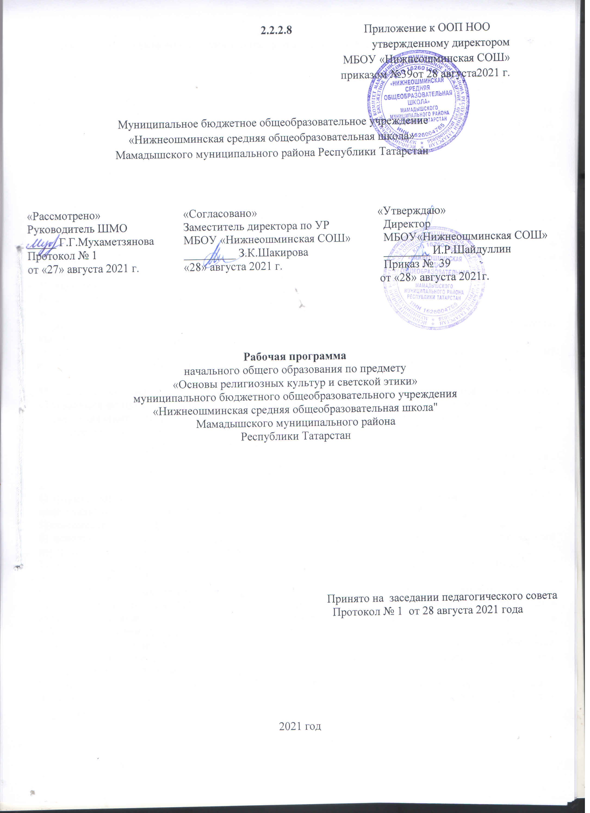
Планируемые результаты освоения учебного предмета «Основы религиозных культур и светской этики» 4 класс

Личностные результаты освоения основной образовательной программы начального общего образования по предмету «Основы религиозных культур и светской этики» отражают:
1) формирование основ российской гражданской идентичности, чувства гордости за свою Родину, российский народ и историю России, осознание своей этнической и национальной принадлежности; формирование ценностей многонационального российского общества; становление гуманистических и демократических ценностных ориентаций;
2) формирование целостного, социально ориентированного взгляда на мир в его органичном единстве и разнообразии природы, народов, культур и религий;
3) формирование уважительного отношения к иному мнению, истории и культуре других народов;
4) овладение начальными навыками адаптации в динамично изменяющемся и развивающемся мире;
5) принятие и освоение социальной роли обучающегося, развитие мотивов учебной деятельности и формирование личностного смысла учения;
6) развитие самостоятельности и личной ответственности за свои поступки, в том числе в информационной деятельности, на основе представлений о нравственных нормах, социальной справедливости и свободе;
7) формирование эстетических потребностей, ценностей и чувств;
8) развитие этических чувств, доброжелательности и эмоционально-нравственной отзывчивости, понимания и сопереживания чувствам других людей;
9) развитие навыков сотрудничества со взрослыми и сверстниками в разных социальных ситуациях, умения не создавать конфликтов и находить выходы из спорных ситуаций;
10) формирование установки на безопасный, здоровый образ жизни, наличие мотивации к творческому труду, работе на результат, бережному отношению к материальным и духовным ценностям.

Метапредметные результаты освоения основной образовательной программы начального общего образования по предмету «Основы религиозных культур и светской этики» отражают:
1) овладение способностью принимать и сохранять цели и задачи учебной деятельности, поиска средств ее осуществления;
2) освоение способов решения проблем творческого и поискового характера;
3) формирование умения планировать, контролировать и оценивать учебные действия в соответствии с поставленной задачей и условиями ее реализации; определять наиболее эффективные способы достижения результата;
4) формирование умения понимать причины успеха/неуспеха учебной деятельности и способности конструктивно действовать даже в ситуациях неуспеха;
5) освоение начальных форм познавательной и личностной рефлексии;
6) использование знаково-символических средств представления информации для создания моделей изучаемых объектов и процессов, схем решения учебных и практических задач;
7) активное использование речевых средств и средств информационных и коммуникационных технологий (далее - ИКТ) для решения коммуникативных и познавательных задач;
8) использование различных способов поиска (в справочных источниках и открытом учебном информационном пространстве сети Интернет), сбора, обработки, анализа, организации, передачи и интерпретации информации в соответствии с коммуникативными и познавательными задачами и технологиями учебного предмета; в том числе умение вводить текст с помощью клавиатуры, фиксировать (записывать) в цифровой форме измеряемые величины и анализировать изображения, звуки, готовить свое выступление и выступать с аудио-, видео- и графическим сопровождением; соблюдать нормы информационной избирательности, этики и этикета;
9) овладение навыками смыслового чтения текстов различных стилей и жанров в соответствии с целями и задачами; осознанно строить речевое высказывание в соответствии с задачами коммуникации и составлять тексты в устной и письменной формах;
10) овладение логическими действиями сравнения, анализа, синтеза, обобщения, классификации по родовидовым признакам, установления аналогий и причинно-следственных связей, построения рассуждений, отнесения к известным понятиям;
11) готовность слушать собеседника и вести диалог; готовность признавать возможность существования различных точек зрения и права каждого иметь свою; излагать свое мнение и аргументировать свою точку зрения и оценку событий;
12) определение общей цели и путей ее достижения; умение договариваться о распределении функций и ролей в совместной деятельности; осуществлять взаимный контроль в совместной деятельности, адекватно оценивать собственное поведение и поведение окружающих;
13) готовность конструктивно разрешать конфликты посредством учета интересов сторон и сотрудничества;
14) овладение начальными сведениями о сущности и особенностях объектов, процессов и явлений действительности (природных, социальных, культурных, технических и др.) в соответствии с содержанием конкретного учебного предмета;
15) овладение базовыми предметными и межпредметными понятиями, отражающими существенные связи и отношения между объектами и процессами;
16) умение работать в материальной и информационной среде начального общего образования (в том числе с учебными моделями) в соответствии с содержанием конкретного учебного предмета; формирование начального уровня культуры пользования словарями в системе универсальных учебных действий.

Предметные результаты:
Предметные результаты освоения основной образовательной программы начального общего образования с учетом специфики содержания предметной области«Основы религиозных культур и светской этики», включающей в себя учебный предмет «Основы религиозных культур и светской этики», отражают:
1) готовность к нравственному самосовершенствованию, духовному саморазвитию;
2) знакомство с основными нормами светской и религиозной морали, понимание их значения в выстраивании конструктивных отношений в семье и обществе;
3) понимание значения нравственности, веры и религии в жизни человека и общества;
4) формирование первоначальных представлений о светской этике, о традиционных религиях, их роли в культуре, истории и современности России;
5) первоначальные представления об исторической роли традиционных религий в становлении российской государственности;
6) становление внутренней установки личности поступать согласно своей совести; воспитание нравственности, основанной на свободе совести и вероисповедания, духовных традициях народов России;
7) осознание ценности человеческой жизни.

Общие планируемые результаты.
В результате освоения каждого модуля курса выпускник научится:
– понимать значение нравственных норм и ценностей для достойной жизни личности, семьи, общества;
– поступать в соответствии с нравственными принципами, основанными на свободе совести и вероисповедания, духовных традициях народов России, общепринятых в российском обществе нравственных нормах и ценностях;
– осознавать ценность человеческой жизни, необходимость стремления к нравственному совершенствованию и духовному развитию;
– развивать первоначальные представления о традиционных религиях народов России (православии, исламе, буддизме, иудаизме), их роли в культуре, истории и современности, становлении российской государственности, российской светской (гражданской) этике, основанной на конституционных обязанностях, правах и свободах человека и гражданина в Российской Федерации;
– ориентироваться в вопросах нравственного выбора на внутреннюю установку личности поступать согласно своей совести.

Планируемые предметные результаты по учебному модулю «Основы светской этики»
Выпускник научится:
– раскрывать содержание основных составляющих российской светской (гражданской) э тики, основанной на конституционных обязанностях, правах и свободах человека и гражданина в Российской Федерации (отношение к природе, историческому и культурному наследию народов России, государству, отношения детей и родителей, гражданские и народные пра здники, трудовая мораль, этикет и др.);
– на примере российской светской этики понимать значение нравственных ценностей, идеалов в жизни людей, общества;
– излагать свое мнение по поводу значения российской светской этики в жизни людей и общества;
– соотносить нравственные формы поведения с нормами российской светской (гражданской) этики;
– осуществлять поиск необходимой информации для выполнения заданий; участвовать в диспутах, слушать собеседника и излагать свое мнение; готовить сообщения по выбранным темам.
Выпускник получит возможность научиться:
– развивать нравственную рефлексию, совершенствовать морально -
нравственное самосознание, регулировать собственное поведение на основе общепринятых в российском обществе норм светской (гражданской) этики;
– устанавливать взаимосвязь между содержанием российской светской этики и поведением людей, общественными явлениями;
– выстраивать отношения с представителями разных мировоззрений и культурных традиций на основе взаимного уважения прав и законных интересов сограждан;
– акцентировать внимание на нравственных аспектах человеческого поведения при изучении гуманитарных предметов на последующих уровнях общего образования.

Планируемые предметные результаты по учебному модулю «Основы мировых религиозных культур»
Выпускник научится:
– раскрывать содержание основных составляющих мировых религиозных культур (религиозная вера и мораль, священные книги и места, сооружения, ритуалы, обычаи и обряды, религиозные праздники и календари, нормы отношений людей друг к другу, в семье, религиозное искусство, отношение к труду и др.);
– ориентироваться в истории возникновения религиозных традиций православия, ислама, буддизма, иудаизма, истории их формирования в России;
– понимать значение традиционных религий, религиозных культур в жизни людей, семей, народов, российского общества, в истории России;
– излагать свое мнение по поводу значения религии, религиозной культуры в жизни людей и общества;
– соотносить нравственные формы поведения с нормами религиозной морали;
– осуществлять поиск необходимой информации для выполнения заданий; участвовать в диспутах, слушать собеседника и излагать свое мнение; готовить сообщения по выбранным темам.
Выпускник получит возможность научиться:
– развивать нравственную рефлексию, совершенствовать морально-нравственное самосознание, регулировать собственное поведение на основе традиционных для российского общества, народов России духовно-нравственных ценностей;
– устанавливать взаимосвязь между содержанием религиозной культуры и поведением людей, общественными явлениями;
– выстраивать отношения с представителями разных мировоззрений и культурных традиций на основе взаимного уважения прав и законных интересов сограждан;
– акцентировать внимание на религиозных духовно-нравственных аспектах человеческого поведения при изучении гуманитарных предметов на последующих уровнях общего образования.
Планируемые результаты по учебным модулям. Основы православной культуры
Выпускник научится:
– раскрывать содержание основных составляющих православной христианской культуры, духовной традиции (религиозная вера, мораль, священные книги и места, сооружения, ритуалы, обычаи и обряды, религиозный календарь и праздники, нормы отношений между людьми, в семье, религиозное искусство, отношение к труду и др.);
– ориентироваться в истории возникновения православной христианской религиозной традиции, истории ее формирования в России;
– на примере православной религиозной традиции понимать значение традиционных рел игий, религиозных культур в жизни людей, семей, народов,
российского общества, в истории России;
– излагать свое мнение по поводу значения религии, религиозной культуры в жизни людей и общества;
– соотносить нравственные формы поведения с нормами православной христианской религиозной морали;
– осуществлять поиск необходимой информации для выполнения заданий;участвовать в диспутах, слушать собеседника и излагать свое мнение; готовить сообщения по выбранным темам.
Выпускник получит возможность научиться:
– развивать нравственную рефлексию, совершенствовать морально -
нравственное самосознание, регулировать собственное поведение на основе традиционных для российского общества, народов России духовно -нравственных ценностей;
– устанавливать взаимосвязь между содержанием православной культуры
- поведением людей, общественными явлениями;
– выстраивать отношения с представителями разных мировоззрений и культурных традиций на основе взаимного уважения прав и законных интересов сограждан;
– акцентировать внимание на религиозных, духовно -нравственных аспектах человеческого поведения при изучении гуманитарных предметов на последующих уровнях общего образования.
Основы исламской культуры
Выпускник научится:
– раскрывать содержание основных составляющих исламской культуры, духовной традиции (религиозная вера, мораль, священные книги и места, сооружения, ритуалы, обычаи и обряды, религиозный календарь и праздники, нормы отношений между людьми, в семье, религиозное искусство, отношение к труду и др.);
– ориентироваться в истории возникновения исламской религиозной традиции, истории ее формирования в России;
– на примере исламской религиозной традиции понимать значение традиционных религий, религиозных культур в жизни людей, семей, народов российского общества, в истории России;
– излагать свое мнение по поводу значения религии, религиозной культуры в жизни людей и общества;
– соотносить нравственные формы поведения с нормами исламской религиозной морали;
– осуществлять поиск необходимой информации для выполнения заданий; участвовать в диспутах, слушать собеседника и излагать свое мнение; готовить сообщения по выбранным темам.
Выпускник получит возможность научиться:
– развивать нравственную рефлексию, совершенствовать морально -
нравственное самосознание, регулировать собственное поведение на основе традиционных для российского общества, народов России духовно -нравственных ценностей;
– устанавливать взаимосвязь между содержанием исламской культуры и поведением людей, общественными явлениями;
– выстраивать отношения спредставителями разных мировоззрений и культурных традиций на основе взаимного уважения прав и законных интересов сограждан;
– акцентировать внимание на религиозных, духовно -нравственных аспектах
человеческого поведения при изучении гуманитарных предметов на последующих уровнях общего образования.
Основы буддийской культуры
Выпускник научится:
– раскрывать содержание основных составляющих буддийской культуры,
духовной традиции (религиозная вера, мораль, священные книги и места, сооружения, ритуалы, обычаи и обряды, религиозный календарь и праздники, нормы отношений между людьми, в семье, религиозное искусство, отношение к труду и др.);
– ориентироваться в истории возникновения буддийской религиозной традиции, истории ее формирования в России;
– на примере буддийской религиозной традиции понимать значение традиционных религий, религиозных культур в жизни людей, семей, народов,
российского общества, в истории России;
– излагать свое мнение по поводу значения религии, религиозной культуры в жизни людей и общества;
– соотносить нравственные формы поведения с нормами буддийской религиозной морали;
– осуществлять поиск необходимой информации для выполнения заданий;участвовать в диспутах, слушать собеседника и излагать свое мнение; готовить сообщения по выбранным темам.
Выпускник получит возможность научиться:
– развивать нравственную рефлексию, совершенствовать морально-нравственное самосознание, регулировать собственное поведение на основе традиционных для российского общества, народов России духовно -нравственных ценностей;
– устанавливать взаимосвязь между содержанием буддийской культуры и поведением людей, общественными явлениями;
– выстраивать отношения с представителями разных мировоззрений и культурных традиций на основе взаимного уважения прав и законных интересов сограждан;
– акцентировать внимание на религиозных, духовно -нравственных аспектах человеческого поведения при изучении гуманитарных предметов на последующих уровнях общего образования.
Основы иудейской культуры
Выпускник научится:
– раскрывать содержание основных составляющих иудейской культуры, духовной традиции (религиозная вера, мораль, священные книги и места, сооружения, ритуалы, обычаи и обряды, религиозный календарь и праздники, нормы отношений между людьми, в семье, религиозное искусство, отношение к труду и др.);
– ориентироваться в истории возникновения иудейской религиозной традиции, истории ее формирования в России;
– на примере иудейской религиозной традиции понимать значение традиционных религий, религиозных культур в жизни людей, семей, народов, российского общества, в истории России;
– излагать свое мнение по поводу зна чения религии, религиозной культуры в жизни людей и общества;
– соотносить нравственные формы поведения с нормами иудейской религиозной морали;
– осуществлять поиск необходимой информации для выполнения заданий; участвовать в диспутах, слушать собеседника и излагать свое мнение; готовить сообщения по выбранным темам.
Выпускник получит возможность научиться:
– развивать нравственную рефлексию, совершенствовать морально -
нравственное самосознание, регулировать собственное поведение на основе традиционных для российского общества, народов России духовно -нравственных ценностей;
– устанавливать взаимосвязь между содержанием иудейской культуры и поведением людей, общественными явлениями;
– выстраивать отношения с представителями разных мировоззрений и культурных традиций на основе взаимного уважения прав и законных интересов сограждан;
– акцентировать внимание на религиозных, духовно -нравственных аспектах человеческого поведения при изучении гуманитарных предметов на последующих уровнях общего образования.

Содержание учебного предмета «Основы религиозных культур и светской этики" модуль "Основы светской этики"4 класс
Предметная область «Основы религиозных культур и светской этики» представляет собой единый комплекс структурно и содержательно связанных друг с другом учебных модулей, один из которых изучается по выбору родителей
(законных представителей) обучающихся: «Основы православной культуры», «Основы исламской культуры», «Основы буддийской культуры», «Основы иудейской культуры», «Основы мировых религиозных культур», «Основы светской этики».Россия − наша Родина. Духовный мир человека. Культурные традиции.Этика и её значение в жизни человека. Мораль и нравственность.Культура и мораль. Происхождение морали. Высшие нравственные ценности, идеалы, принципы морали.
Нормы морали. Правила морали.Кто должен заботиться о соблюдении моральных норм в обществе. Становление внутренней установки личности поступать согласно своей совести; воспитание нравственности, основанной на свободе совести и
вероисповедания, духовных традициях народов России Вежливость. Этикет приветствия. Уважение ,тактичность. Добро и зло. Почему нужно стремиться к добру и избегать зла.Как менялись представления о добре и зле в ходе истории.
Добродетель и порок. Кто такой добродетельный человек.
Дружба . Роль доверия в укреплении дружбы. Дружба и порядочность
Честность и искренность Что значит быть нравственным в наше время?. Что такое ответственность. При каких условиях возможно ответственное поведение.
Что такое моральный долг. В чем особенности морального долга. Какие моральные обязанности есть у человека.
Что такое справедливость. По каким признакам можно судить о справедливости. Какие моральные правила нужно соблюдать, чтобы быть справедливым.
Гордость и гордыня. Человечность и тщеславие Какие отношения существуют между людьми. Что такое дружба. Чем дружеские отношения отличаются от других отношений.
Как светская этика отвечает на вопрос «Что значит быть моральным?» Формирование первоначальных представлений о светской этике, о традиционных религиях, их роли в культуре, истории и современности России;
Род и семья – исток нравственных отношений. Что такое род, семья. Как возникли некоторые фамилии. Что такое родословная. Знакомство с основными нормами светской и религиозной морали, понимание их значения в выстраивании конструктивных отношений в семье и обществе.
Что такое поступок в этике. Что такое нравственный поступок. Что значит быть нравственным в наше время?Почему появилось золотое правило нравственности. Как формулируется золотое правило нравственности. Как применять золотое правило нравственности в жизни. Готовность к нравственному самосовершенствованию, духовному саморазвитию
Что такое стыд. Что такое чувство вины. Когда принято извиняться. Методы нравственного самосовершенствования.
Что такое честь. Что такое достоинство.Что такое совесть.Чем различаются понятия «Стыд» и «совесть».Нравственные идеалы. Смелые и сильные защитники Отечества – богатыри. Правила честного поединка.Кто такие рыцари, джентльмены и леди. Какими качествами должен обладать истинный рыцарь и джентльмен. Что значит быть настоящей леди. Осознание ценности человеческой жизни.
Образцы нравственности в культурах разных народов.Образцы нравственного поведения в культуре Отечества. Трудовая мораль. Нравственные традиции предпринимательства.
Наши знаменитые земляки – труженики, патриоты, воины, коллективисты.
Этикет.. Одежда и этикет. Значение речи для этикета. Какие правила этикета должен знать каждый.
Праздники как одна из форм исторической памяти. Когда и как появились праздники. Какое значение имеют праздники. Что такое подарок и как его выбирать.
Высшие нравственные ценности, идеалы, принципы морали. Жизнь человека – высшая нравственная ценность. Образование как нравственная норма.
Любовь и уважение к Отечеству. Государство и мораль гражданина. Патриотизм многонационального и много конфессионального народа России Понимание значения нравственности, веры и религии в жизни человека и общества

Основы мировых религиозных культур народов России
Культура и религия. Религии мира и их основатели. Первоначальные представления об исторической роли традиционных религий в становлении российской государственности; Священные книги религий мира. Искусство в религиозной культуре. Религии России
Основы православной культуры
Введение в православную духовную традицию. Культура и религия. Во что верят православные христиане. Праздники. Христианская семья и ее ценности.
Основы исламской культуры
Введение в исламскую духовную традицию. Культура и религия. Во что верят правоверные мусульмане. Семья в исламе. Нравственные ценности ислама. Праздники исламских народов России: их происхождение и особенности проведения.
Основы буддийской культуры
Введение в буддийскую духовную традицию. Культура и религия. Будда и его учение. Семья в буддийской культуре и ее ценности. Праздники в буддийской культуре.
Основы иудейской культуры
Введение в иудейскую духовную традицию. Культура и религия. Тора — главная книга иудаизма Еврейские праздники: их история и традиции. Ценности семейной жизни в иудейской традиции.
.
Тематическое планирование по предмету “Основы религиозных культур и светской этики” составлено с учетом рабочей программы воспитания. Воспитательный потенциал данного учебного предмета обеспечивает реализацию целевых приоритетов воспитания обучающихся НОО

III.Тематическое планирование предмета «Основы религиозных культур и светской этики" модуль "Основы светской этики" (34 ч)
№ | Наименование раздела | Количество часов
1. | Введение. Россия – наша Родина. | 2
2. | Основы светской этики. Духовные традиции многонационального народа России | 27
3. | Основы религиозных культур народов России. | 5
 | Итого | 34

Освоение образовательной программы начального общего образования по предмету «Основы религиозных культур и светской этики" реализуемая в МБОУ «Нижнеякинская СОШ», сопровождается промежуточной аттестацией обучающихся в конце каждого учебного года (апрель-май) по пройденным материалам текущего учебного года. Формы проведения промежуточной аттестации определяются учебным планом МБОУ «Нижнеякинская СОШ» и рассматриваются педагогическим советом (март).



